Tài liệu thiết kế giao diện

Ngày 07/10/2014

Sinh viên thực hiện:

1112119 – Phạm Văn Hùng

Mục Lục

1. Tổng Quan 2

2. Màn hình menu 2

3. Màn hình construction 3

4. Màn hình play game 4

5. Dialog setting 5

# Tổng Quan

Game gồm có 3 màn hình chính và 1 dialog:

* Màn hình menu: có các button cho phép chọn các chức năng chính của game như bắt đầu 1 game mới, load một màn chơi đã lưu, xây dựng thành phố, cài đặt và thoát
* Màn hình construction: cho phép người chơi có thể tùy chọn xây dựng thành phố với gạch, biển, rừng caaym xi măng…….
* Mà hình play game: là nói người dùng sử dụng xe tăng của mình để bắn các xe tăng khác
* Dialog setting: cho phép cài đặt âm lượng, mầu sắc nhân vật
* 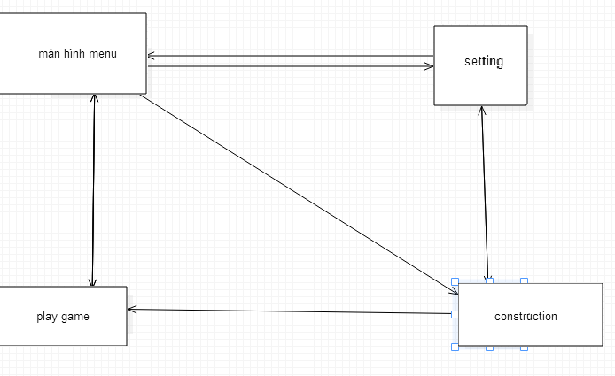

Chiều mũi tên thể hiện sự chuyển đổ giữa các giao diện

# Màn hình menu

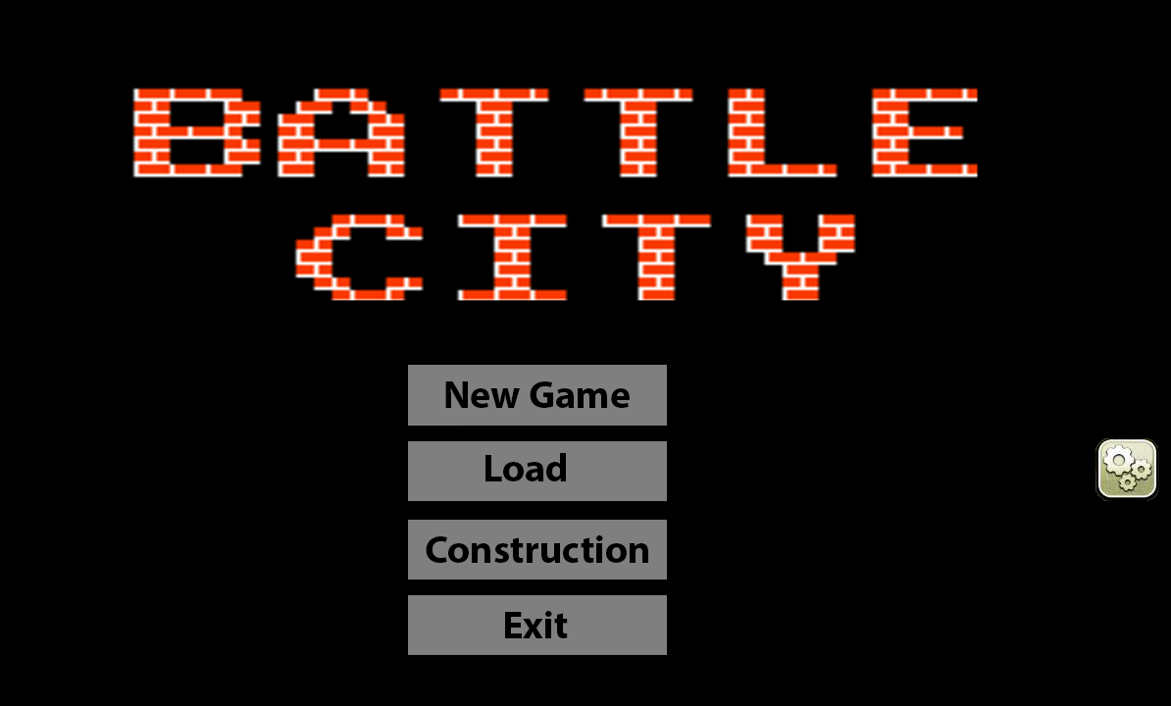

* Để có các chức năng tương ứng người dùng có thể chọn vào các button tương ứng
* Chọn vào biểu tượng setting để hiển thị dialog setting

# Màn hình construction

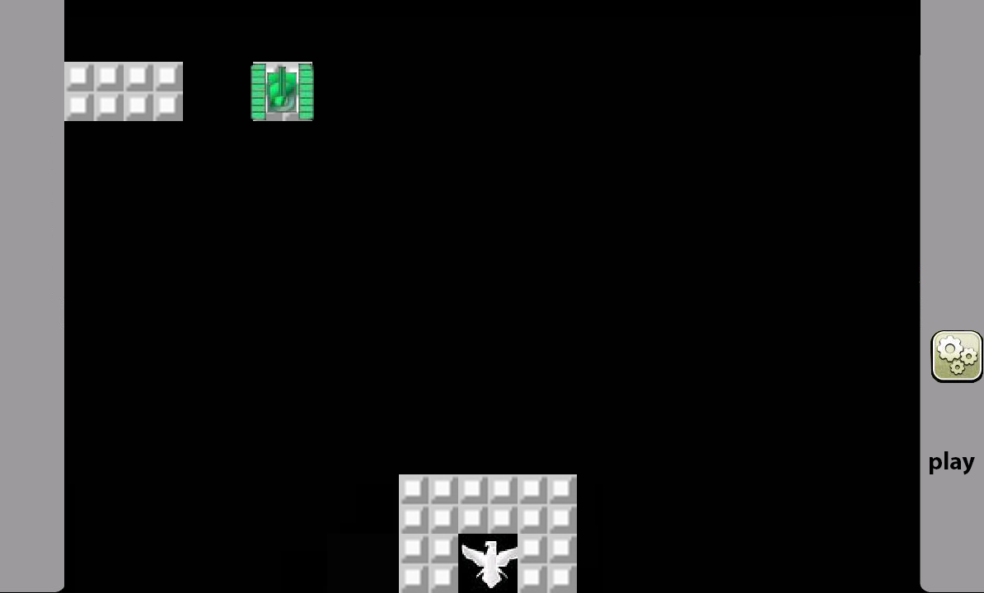

* Để xây dựng thành phố, người dùng chạm vào màn hình nơi cần xây dựng. Lần chạm đầu tiên game sẽ xây unit trước đó. Để xây unit khác người chơi chạm thêm vào địa điểm vừa xây dựn.
* Khi xây dựng xong thành phố người chơi chọn play để được chơi game

# Màn hình play game

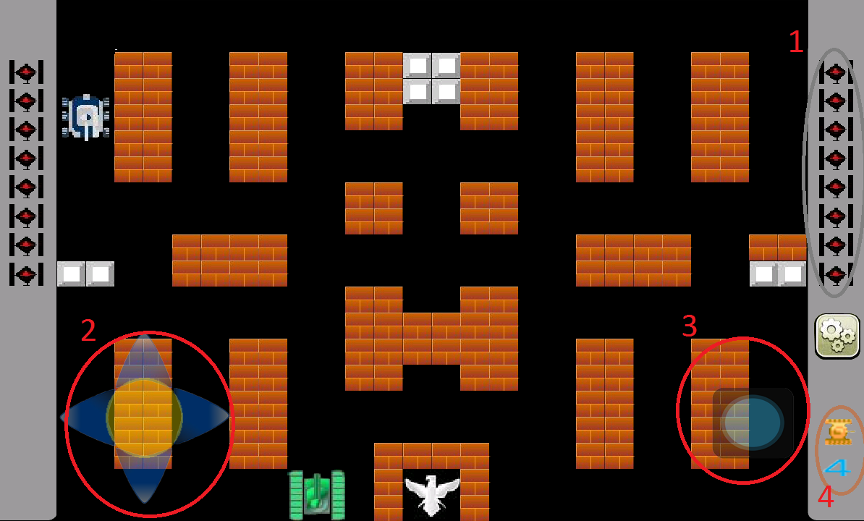

1 thể hiện số lượng xe tăng còn lại của địch

2 các phím di chuyển nhân vật của người chơi

3 nút điều khiển bắn

4 số mạng còn lại của người chơi.

# Dialog setting

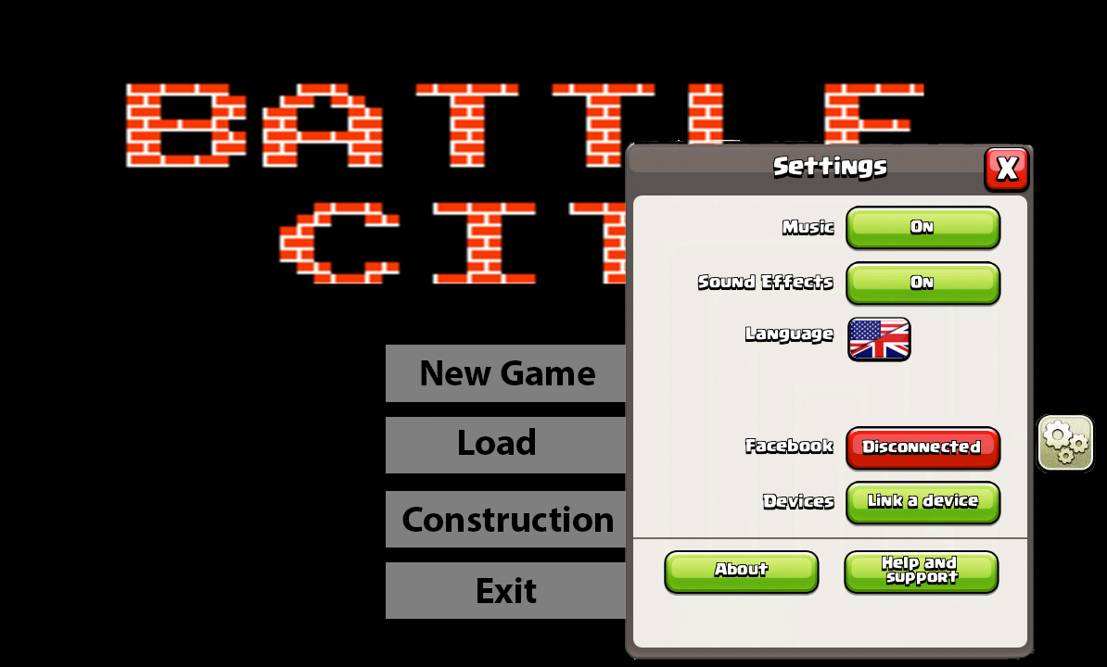

* Người dùng có thể:
* bật tắt âm nhạc.
* bật tắt hiệu ứng âm thanh
* chỉnh ngôn ngữ
* kết nối Facebook
* xem thông tin nhà phát triển
* Để tắt setting người dùng có thể chạm vào biểu tượng setting hoặc biểu tượng x trên dialog